Порівняльна таблиця пропонованих змін

Діюча редакція | Нова редакція
І. ПАСПОРТ  Міської цільової програми забезпечення готовності до дій за призначенням територіальної підсистеми міста Києва Єдиної державної системи цивільного захисту на 2024–2028 роки  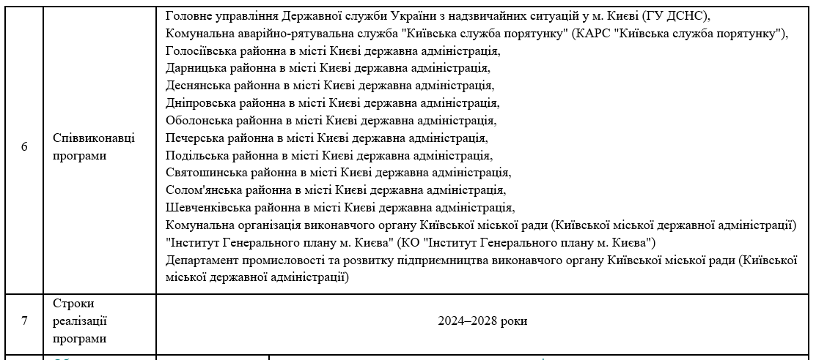  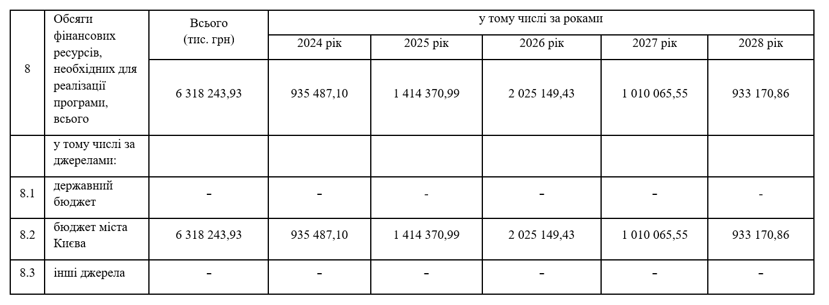  II. ВИЗНАЧЕННЯ ПРОБЛЕМ, НА РОЗВ'ЯЗАННЯ ЯКИХ СПРЯМОВАНА ПРОГРАМА  До розділу 2 "Пожежна безпека"  . . .  абзаци відсутні  До розділу 3 "Технічне переоснащення, перспективний та соціальний розвиток Комунальної аварійно-рятувальної служби "Київська служба порятунку"  IV. ОБҐРУНТУВАННЯ ШЛЯХІВ І ЗАСОБІВ РОЗВ'ЯЗАННЯ ПРОБЛЕМИ, ОБСЯГІВ ТА ДЖЕРЕЛ ФІНАНСУВАННЯ, СТРОКИ ВИКОНАННЯ ПРОГРАМИ  придбання та забезпечення пожежних підрозділів сучасними деконтамінаційними кабінами.  Таблиця 1  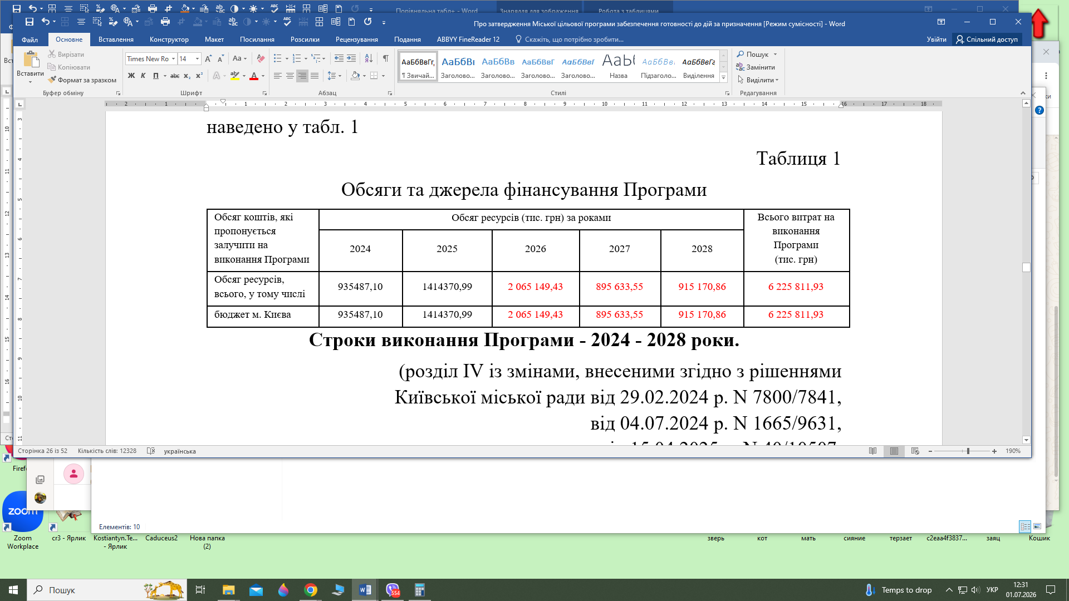  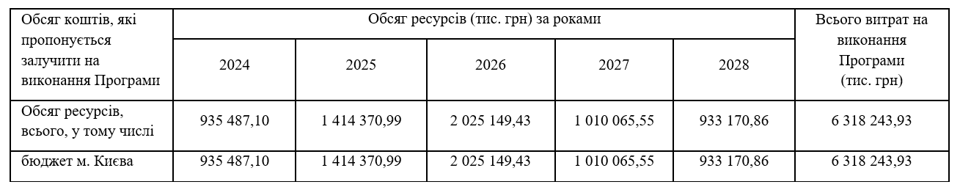  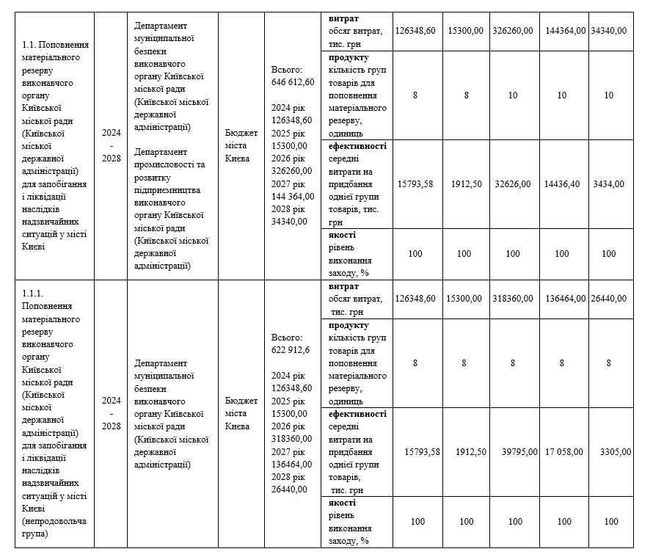  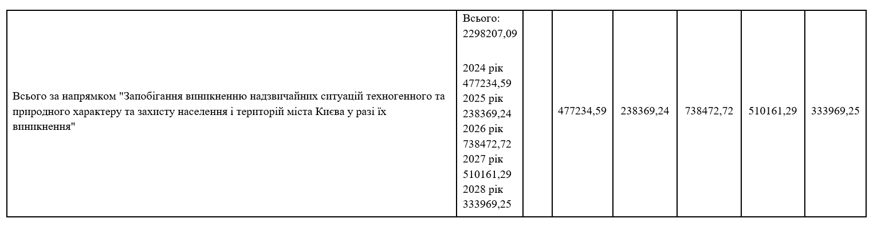  захід не виконувався    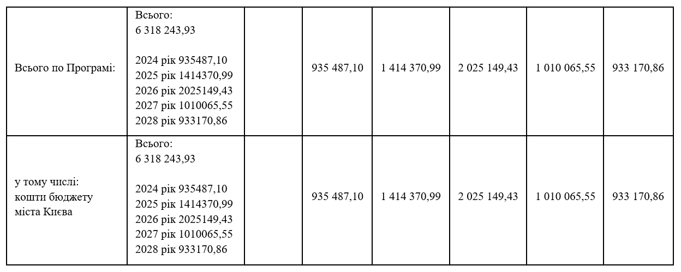 | І. ПАСПОРТ  Міської цільової програми забезпечення готовності до дій за призначенням територіальної підсистеми міста Києва Єдиної державної системи цивільного захисту на 2024–2028 роки  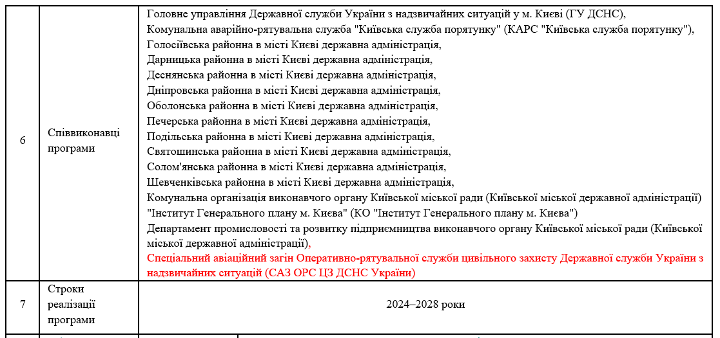  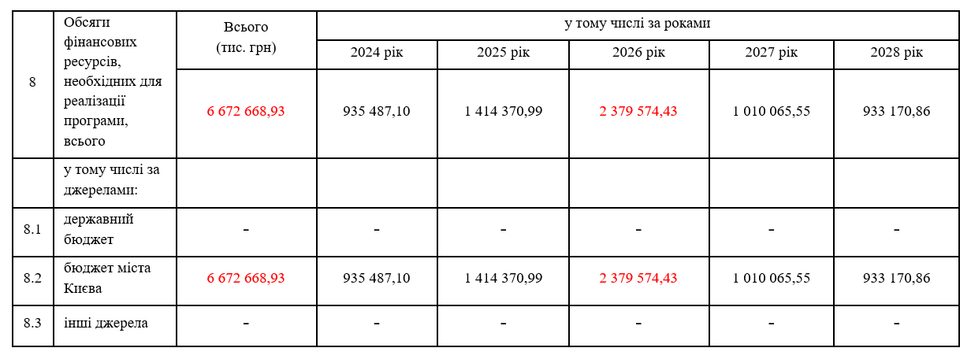  II. ВИЗНАЧЕННЯ ПРОБЛЕМ, НА РОЗВ'ЯЗАННЯ ЯКИХ СПРЯМОВАНА ПРОГРАМА  До розділу 2 "Пожежна безпека"  . . .  В умовах триваючої збройної агресії російської федерації проти України значно зросли ризики виникнення надзвичайних ситуацій, пов'язаних із пошкодженням або руйнуванням об'єктів критичної інфраструктури, підприємств, об’єктів підвищеної небезпеки, об’єктів з масовим перебуванням людей та об’єктів паливно-енергетичного комплексу в м. Києві. Залучення авіації ДСНС України та спеціальної автомобільної техніки дозволяє оперативно підтримувати життєдіяльність міста та здійснювати гасіння масштабних пожеж, у тому числі на об’єктах, доступ до яких наземними силами є ускладненим або небезпечним, та суттєво підвищує ефективність реагування на надзвичайні ситуації.  Спеціальний авіаційний загін Оперативно-рятувальної служби цивільного захисту ДСНС України є мобільним авіаційним підрозділом, що призначений для вирішення спеціальних задач попередження і ліквідації наслідків надзвичайних ситуацій техногенного, природного та екологічного характеру. Протягом 2026 року авіація 11 разів залучалась до ліквідації наслідків ворожих обстрілів на об’єктах критичної інфраструктури у м. Києві, під час яких виконано 30 польотів (виконано 377 зливів води, скинуто 827 т води).  Для ліквідації наслідків пожеж і руйнувань після ворожих атак виникає необхідність у додатковому матеріально-технічному забезпеченні Спеціального авіаційного загону пально-мастильними матеріалами для повітряних суден і автомобільної та спеціальної техніки.  До розділу 3 "Технічне переоснащення, перспективний та соціальний розвиток Комунальної аварійно-рятувальної служби "Київська служба порятунку"  IV. ОБҐРУНТУВАННЯ ШЛЯХІВ І ЗАСОБІВ РОЗВ'ЯЗАННЯ ПРОБЛЕМИ, ОБСЯГІВ ТА ДЖЕРЕЛ ФІНАНСУВАННЯ, СТРОКИ ВИКОНАННЯ ПРОГРАМИ  придбання та забезпечення пожежних підрозділів сучасними деконтамінаційними засобами;  придбання та забезпечення пожежних підрозділів пально-мастильними матеріалами.  Таблиця 1  